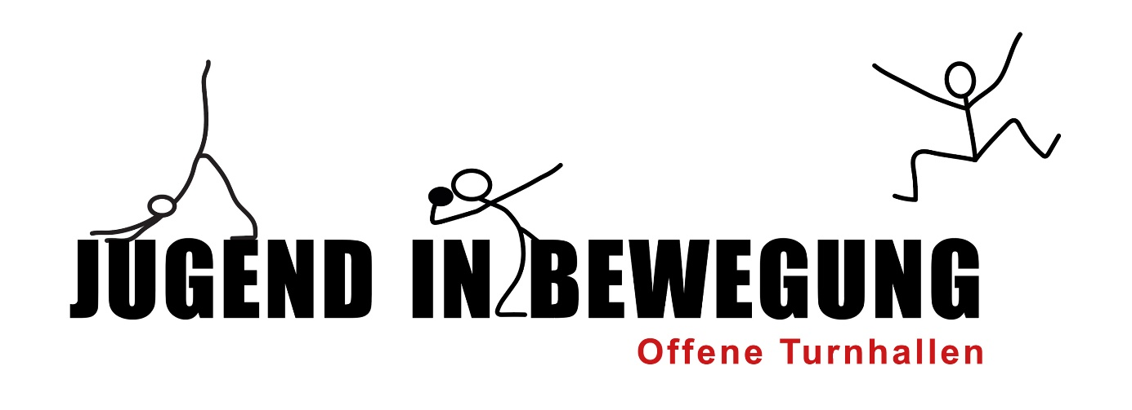
Valutazione

Valutazione del progetto
Aperture
Date delle aperture e numero di partecipanti
Risultati/attività
Dove si sono visti dei risultati, quali attività speciali abbiamo organizzato?
Miglioramenti
Quali miglioramenti sono necessari per aperture future?
Obiettivi/destinatari
Quali obiettivi siamo riusciti a raggiungere e quale gruppo di destinatari abbiamo coinvolto?

Proseguimento
Si prevede/ipotizza di proseguire con il progetto durante il prossimo anno?
Feedback
Osservazioni generali, richieste, suggerimenti

